GIT

1 什么是git

git是一个开源的分布式版本控制系统工具，用于高效的

1.1 git的安装

安装

sudo apt-get install git

配置工具

git config

2 git的特点

1.git是分布式的版本管理系统

2.git更多使用在Linux和Unix下

3.git分布式管理，更加安全

4.git可以衍生更多的工作模式

5.可以脱网操作

6.开源

3 集中式和分布式

集中式：代码集中管理，有一个中央服务器，每次更新都从中央服务器下载最新内容

分布式：每个节点都保存完整的代码，没有中央服务器，节点之间相互推送下载代码

4 配置

系统级别的：

操作系统中所有用户都可以使用

git config --system

配置用户名：git config --system user.name Levi

配置文件：/etc/gitconfig

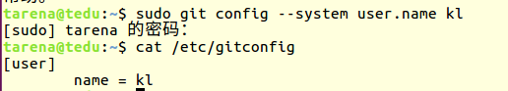

用户配置：

使用用户所有项目都可以使用

配置email：git config --global user.email [lvze@tedu.cn](mailto:lvze@tedu.cn)

配置文件：~/.gitconfig

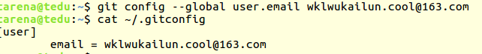

配置当前项目仓库

使用git生成的项目目录可以通过git方便的进行操作。将需要使用git管理的项目代码放入目录即可管理

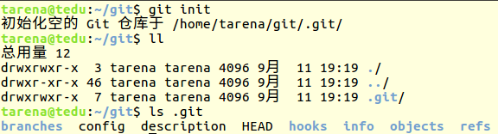

在该文件夹里 git config core.editor vim配置编译器

以下就是当前项目的配置文件

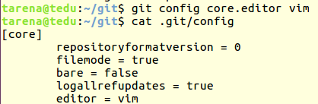

5 仓库操作

初始化仓库

git init

查看分支状态

git status

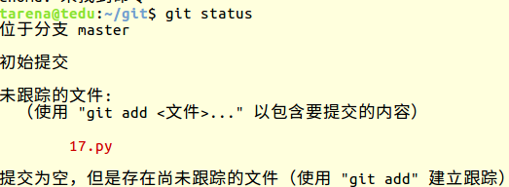

添加到暂存区

git add 文件名（文件夹）（\*全部文件）



从暂存区撤回



将暂存区内容同步到仓库

git commit -m‘提交说明’

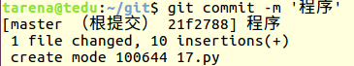

重定向一个文件练习

echo “Fruit day read me text” > readme.txt

查看提交日志

git log

git log --pretty=oneline单行查看日志

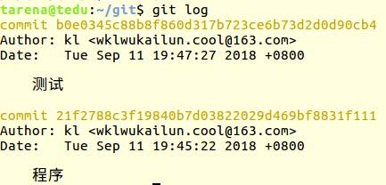

查看工作区文件与仓库区别

git diff readme.txt

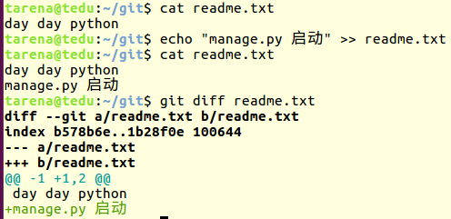

从仓库恢复文件

git checkout 文件名

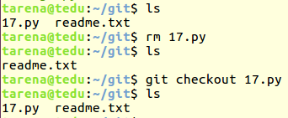

从仓库删除

git rm 文件名 -f

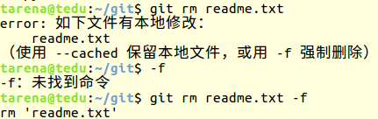

在仓库中移动



操作移动后确认更改

git commit -m “rm mv”

回到上一个版本

git reset --hard HEAD^

几个^表示上几个版本



回到指定版本

git reset --hard 版本号前7位

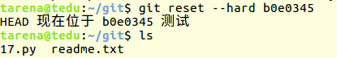

展示所有的具体操作commit信息

git reflog

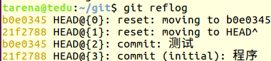

6 工作区操作

恢复操作

git checkout -- readme.txt

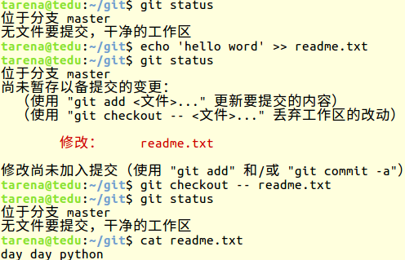

创建临时保存工作区

git stash

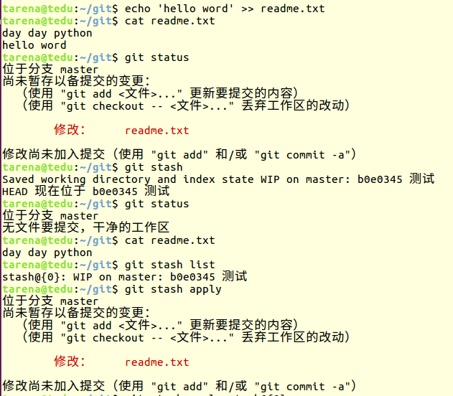

git stash apply stash@{0}

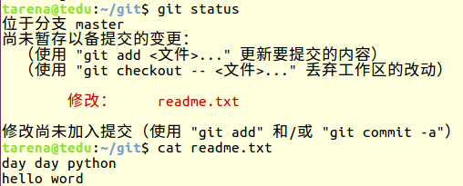

删除工作区

git stash stash@{0}

git stash clear ----->>全部清除

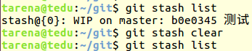

7 分支操作

查看当前分支

git branch \*表示当前所在的分支

创建新的分支

git branch 分支名

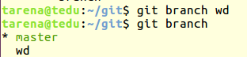

切换分支

git checkout 分支名



创建并切换分支

git checkout -b 分支名



合并分支

git merge 分支名

删除分支

git branch -d 分支名

如果没有合并必须用 -D删除

设置标签



返回标签位置



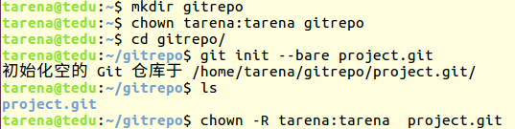

git remote add origin [tarena@127.0.0.1:/home/tarena/gitrepo/project.git](mailto:tarena@127.0.0.1:/home/tarena/gitrepo/project.git)

mkdir gitrepo

chown tarena:tarena gitrepo/

cd gitrepo

git init --bare project.git

chown -R tarena:tarena project.git/

连接远程仓库

git remote add origin [tarena@127.0.0.1:/home/tarena/gitrepo/project.git](mailto:tarena@127.0.0.1:/home/tarena/gitrepo/project.git)

如果存在删除

git remote rm origin删除远程主机

推送分支到远程

git push -u orgin master

从远程克隆项目

git clone [tarena@127.0.0.1:/home/tarena/gitrepo/project.git](mailto:tarena@127.0.0.1:/home/tarena/gitrepo/project.git)

从github拷贝项目

git clone https://github.com/......